Universidad Mariano Galvez de Guatemala

Análisis de Sistemas II
Richard Ortiz

Diagramas UML por módulo

Gerson Giovanni Orellana Véliz
Carnet: 1890-23-7082

Viernes 7 de Agosto de 2026

Índice
Contents
Índice 2
1. Introducción 3
2. Desarrollo 4
2.1 Ficha técnica 4
2.2 Diagrama de casos de uso 5
2.3 Diagrama de actividad 7
2.4 Diagrama de secuencia 9
2.5 Matriz de trazabilidad requisito → diagrama → elemento 10
3. Conclusión 11
4. Bibliografía 12

1. Introducción
El módulo Validación de resultados por bioquímico del sistema hospitalario integrado controla el punto de control de calidad del laboratorio clínico: ningún resultado puede quedar disponible para el médico hasta ser revisado y validado por un bioquímico. La presente tarea modela ese proceso de negocio —«revisión, validación o rechazo de un resultado por bioquímico»— mediante tres perspectivas complementarias de UML: casos de uso, actividad y secuencia.
El proceso inicia cuando un técnico de laboratorio ingresa resultados pendientes y los asocia con su prueba y rango de referencia. El bioquímico consulta la lista de pendientes, revisa cada valor y decide validarlo (queda resultado_listo) o rechazarlo indicando un motivo. Un rechazo genera una notificación al técnico, que corrige el resultado y lo regresa a pendiente para su revalidación. Si el valor supera el umbral crítico, se genera una alerta crítica y se notifica al médico.
Los tres diagramas comparten los mismos actores —Bioquímico, Técnico de Laboratorio, Médico y Sistema de Alertas—, los mismos pasos, mensajes y excepciones, y mantienen trazabilidad entre sí mediante la matriz requisito → diagrama → elemento (sección 2.5). Todos los datos utilizados son ficticios.

2. Desarrollo

2.1 Ficha técnica
Campo | Descripción
Universidad / Curso | Análisis de Sistemas II — 2026
Estudiante | GERSON GIOVANNI ORELLANA VÉLIZ
Carnet | 1890-23-7082
GitHub | gioore
Módulo oficial | Validación de resultados por bioquímico
Consigna individual | Modele el proceso «revisión, validación o rechazo de un resultado por bioquímico»
Repositorio evaluado | https://github.com/gioore/asii20-microhis-validacion-bioquimico-tareas
Rama evaluada | main
Etiqueta evaluada | tarea-1-entrega
Documentos entregables | tarea1-uml.pdf y tarea1-uml.docx
Declaración de datos. Todos los datos, nombres de pacientes, valores y resultados empleados en este documento y en los diagramas son ficticios. No se incluye información clínica identificable real.

2.2 Diagrama de casos de uso
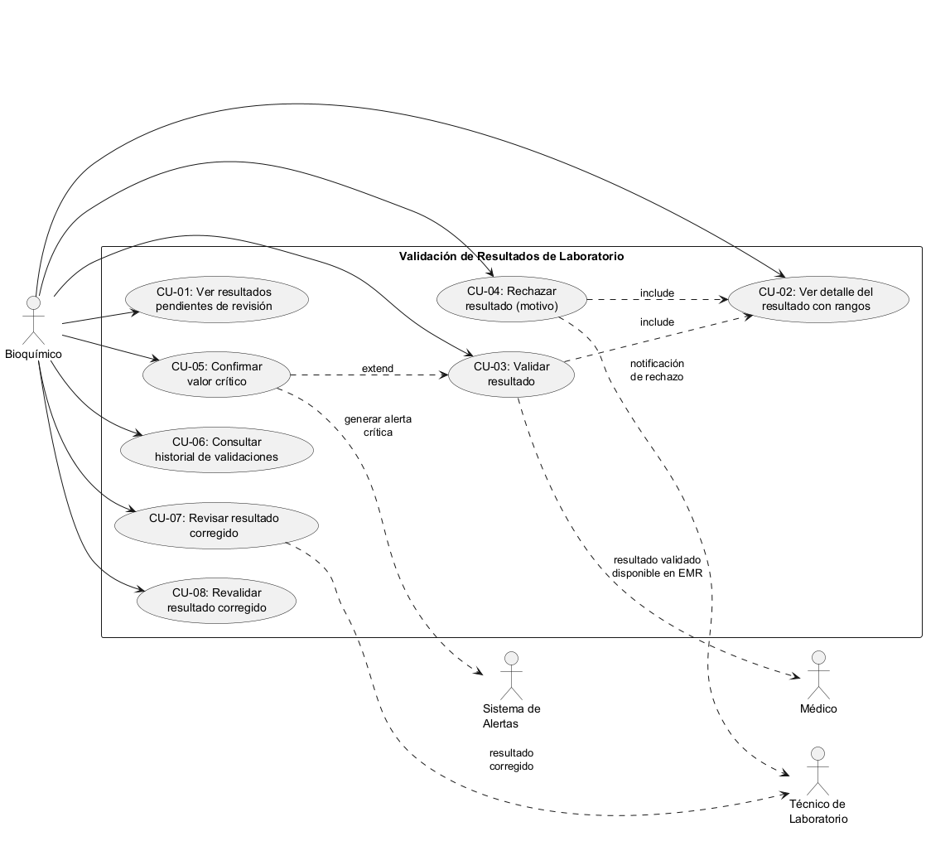
Diagrama de casos de uso
Fuente editable: casos-de-uso.puml
Justificación de include y extend. CU-03 y CU-04 siempre requieren ver el detalle con rangos para decidir, por lo que se modelan con include: CU-03 ..> CU-02 y CU-04 ..> CU-02. En cambio, CU-05 (confirmar valor crítico) solo actúa cuando el valor supera el umbral crítico (condicional), por lo que se modela con extend: CU-05 ..> CU-03. Esto respeta la semántica UML: include = obligatorio, extend = condicional.
CU | Nombre | Relación
CU-01 | Ver resultados pendientes de revisión | consulta inicial
CU-02 | Ver detalle con rangos de referencia | include de CU-03 y CU-04
CU-03 | Validar resultado | núcleo del proceso
CU-04 | Rechazar resultado (con motivo) | núcleo del proceso
CU-05 | Confirmar valor crítico | extend de CU-03
CU-06 | Consultar historial de validaciones | —
CU-07 | Revisar resultado corregido | —
CU-08 | Revalidar resultado corregido | —

2.3 Diagrama de actividad
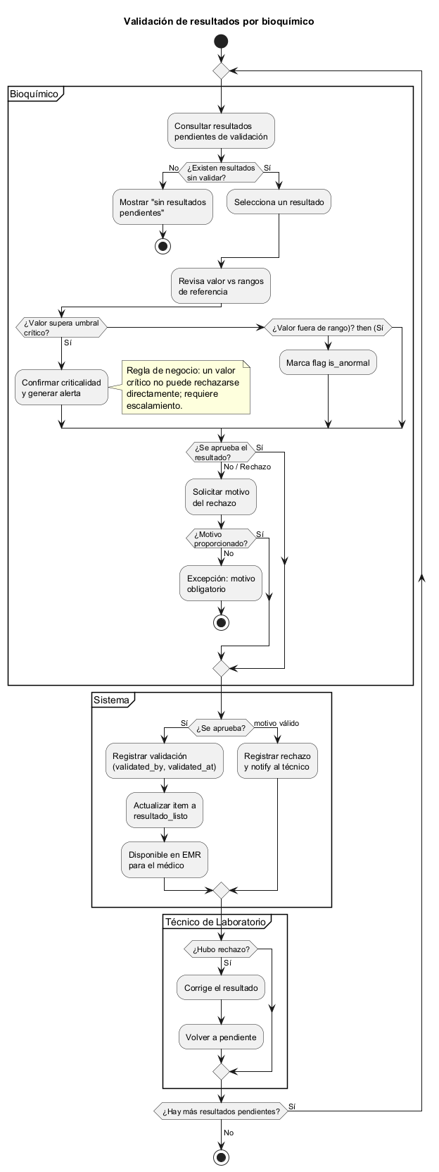
Diagrama de actividad
Fuente editable: actividad.puml
Modelo con swimlanes que asignan cada paso al actor responsable: Bioquímico (consulta, selección, revisión y decisión), Sistema (registro, actualización de estado y notificación) y Técnico de Laboratorio (corrección y retorno a pendiente).
Decisiones. ¿Existen resultados sin validar?, ¿el valor supera el umbral crítico?, ¿está fuera del rango (anormal)?, ¿se aprueba el resultado?, ¿el motivo fue proporcionado?
Excepciones (reglas de negocio): - Motivo de rechazo obligatorio: sin motivo, el rechazo es inválido (422). - Valor crítico no se rechaza directamente: debe escalarse mediante alerta.
Ciclo de corrección. El diagrama cierra el flujo: rechazo → corrección del técnico → retorno a pendiente → revalidación (CU-07/CU-08), con un bucle repeat while (¿hay más resultados pendientes?).

2.4 Diagrama de secuencia
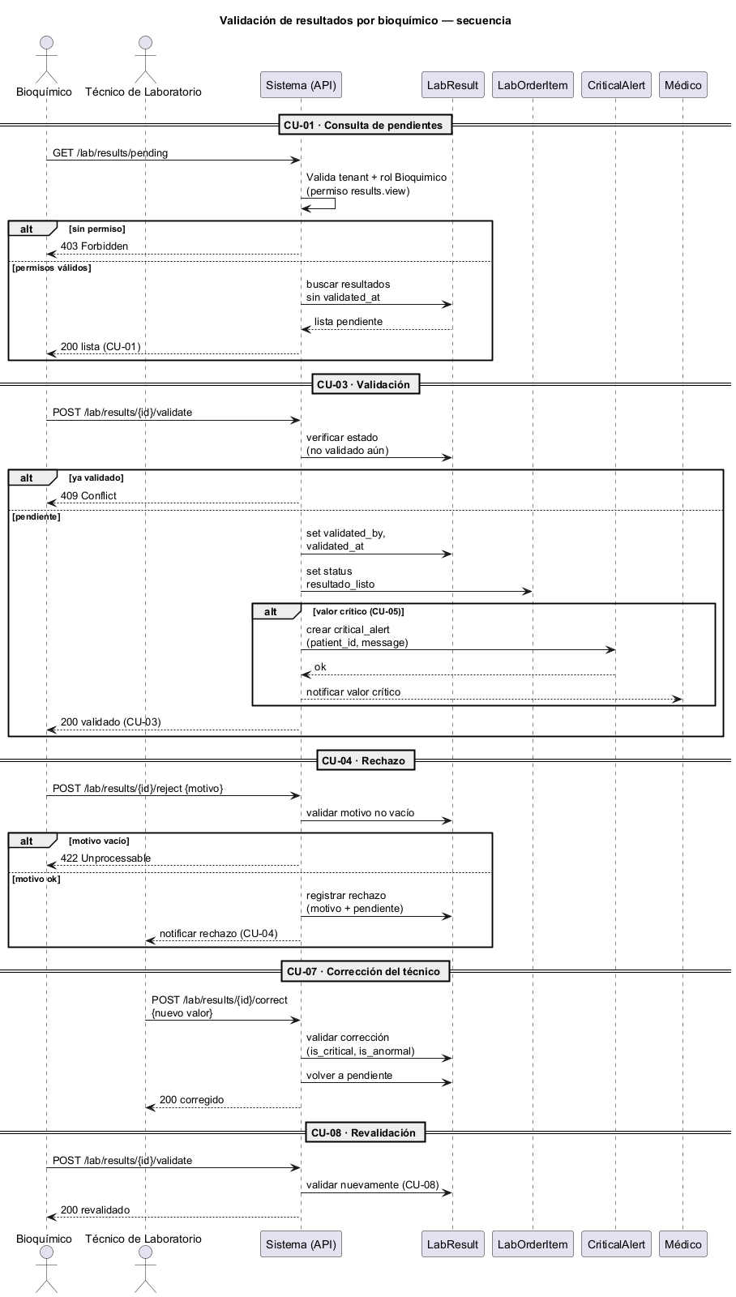
Diagrama de secuencia
Fuente editable: secuencia.puml
Participantes: Bioquímico, Técnico de Laboratorio, API, LabResult, LabOrderItem, CriticalAlert y Médico.
CU | Mensaje | Comportamiento
CU-01/CU-02 | GET resultados pendientes | autenticación y permisos; 403 sin rol
CU-03 | POST …/validate | guarda validated_by, validated_at; 409 si ya validado
CU-05 | crear CriticalAlert | umbral crítico; notificación al médico
CU-04 | POST …/reject {motivo} | 422 si motivo vacío (excepción)
CU-07 | POST …/correct {nuevo valor} | corrección; retorno a pendiente
CU-08 | POST …/validate | revalidación del resultado corregido

2.5 Matriz de trazabilidad requisito → diagrama → elemento
La matriz completa está en matriz-trazabilidad.md. Cada CU se correlaciona con su nodo del diagrama de actividad y con su mensaje del diagrama de secuencia:
Requisito / CU | Diagrama de casos de uso | Diagrama de actividad | Diagrama de secuencia
CU-03 Validar | CU-03 | «Registrar validación (validated_by, validated_at)»; item resultado_listo | POST …/validate
CU-04 Rechazar con motivo | CU-04 include CU-02 | decisión «¿Motivo proporcionado?»; excepción motivo obligatorio | POST …/reject; 422
CU-05 Valor crítico | CU-05 extend CU-03 | decisión umbral crítico; nota de escalamiento | CriticalAlert; notifica al médico
CU-07/CU-08 Corrección | CU-07/CU-08 | partición Técnico; bucle repeat while | POST …/correct; POST …/validate
De este modo, los tres diagramas quedan trazables, coherentes y reproducibles desde sus fuentes .puml.

3. Conclusión
Se logró un modelado completo y trazable del proceso de validación de resultados por bioquímico. El diagrama de casos de uso delimita actores y objetivos (CU-01 a CU-08); el de actividad expresa decisiones, excepciones y reglas de negocio con swimlane; y el de secuencia describe participantes, mensajes HTTP y validaciones con sus respuestas, cumpliendo el enunciado.
La decisión más relevante fue la regla de negocio de que un valor crítico no puede rechazarse directamente y debe escalarse: conduce el extend de CU-05 sobre CU-03, define la divergencia en el diagrama de actividad y se refleja en la secuencia mediante la creación de CriticalAlert y la notificación al médico. Es la decisión que más influyó en la coherencia entre los tres artefactos.
La principal limitación es que el modelo conceptual no cubre concurrencia ni auditoría de movimientos —fuera del alcance de la semana y pertenecientes a otros módulos del sistema.
La evidencia del cumplimiento reposa en las fuentes editables (.puml) que reproducen cada diagrama, la matriz de trazabilidad, el historial Git ordenado por propósitos (git log --oneline) y el repositorio compartido con el docente, etiquetado como tarea-1-entrega. La defensa oral permitirá justificar estas decisiones.

4. Bibliografía
- Object Management Group. Unified Modeling Language (UML), versión 2.5.1. Especificación formal/2017-12-05.
- Documentación oficial de PHP. «Supported Versions» y manual de PDO. https://www.php.net/docs.php (cuando corresponda).

